

**Ausflugsbericht**

ART370 | 02.06.2025 – 19.06.2025

„Zu den schönsten Inseln und Küsten Westeuropas“

**Begleitung außer Phoenix**

|  |  |
| --- | --- |
| Maximilian Zumstein | Showensemble |
| Carmen Koblinger | Showensemble |
| Dirk Baumann | SBY Lena Baumann |
| Sabine Massoth | GRL Geiger Reisen |
| Sebastian Coors | Salonlöwen |
| Julia Wartner | Gedächtnistrainerin |
| Frank Katzmarek | Zauberer |
|  |  |
|  |  |
|  |  |
|  |  |
|  |  |
|  |  |
|  |  |
|  |  |
|  |  |
|  |  |
|  |  |
|  |  |

##### **Dienstag, 03. Juni 2025 San Sebastián / La Gomera / Spanien 08.00-20.00**

**Natur und Tradition I 4 Std. | 35,00 €**

Sie verlassen die Inselhauptstadt San Sebastián und erreichen über die Bergstraße die Felsformation "Roques de Agando". Sie streifen den Nationalpark und passieren die höchstgelegene Siedlung der Insel, den Ort Chipude, bevor Sie den für seine ursprüngliche Töpferkunst bekannten Weiler El Cercado besuchen. Von dort aus fahren Sie zum Aussichtspunkt "El Palmerejo", oberhalb des "Valle Gran Rey" und genießen die Aussicht während eines Fotostops. Die Rückfahrt zum Schiff führt Sie durch den Nationalpark Garajonay mit einem Halt an der Laguna Grande.

**Bitte beachten:** Aufgrund unterschiedlicher Klimazonen ist die Mitnahme einer Jacke empfehlenswert.

* Ausflug fand wie geplant statt

**Inselpanorama und Nationalpark Garajonay I 4 Std. | 35,00 €**

Während Ihrer Rundfahrt über teils steile Serpentinenstraßen erhalten Sie einen guten Überblick über die verschiedenen Klima- und Vegetationszonen La Gomeras. Die zweitkleinste Kanarische Insel ragt bis zu 1.486 m über den Meeresspiegel und über Jahrmillionen haben sich durch Erosion eine Vielzahl von Schluchten gebildet. Die Landschaft zeigt sich abwechslungsreich: karge Berge, fruchtbare Küstenstreifen und Täler sowie undurchdringliche Wälder. Nach Abfahrt vom Schiff passieren Sie die Inselhauptstadt San Sebastián de La Gomera. Über Hermigua und Agulo erreichen Sie den Nationalpark Garajonay mit seinen einmaligen Erika- und Lorbeerwäldern. Inmitten des Parkes, auf der Lichtung Laguna Grande, wird eine Rast eingelegt. Mit Aussicht auf die Felsformation "Roque de Agando" geht es über die südliche Höhenstrasse und herrlichem Blick auf die Insel Teneriffa zurück zum Schiff.

**Bitte beachten:** Mitnahme von Jacke/Pullover empfohlen.

* Ausflug fand wie geplant statt

**Wanderung im Nationalpark I 4,5 Std. | 45,00 €**

Ausflug für sportliche Gäste. Sie verlassen die Inselhauptstadt San Sebastián de la Gomera über die Höhenstraße, die immer wieder herrliche Ausblicke bietet. Vom Aussichtspunkt Roque de Agando können Sie einen ersten Eindruck vom Nationalpark Garajonay mit seinem artenreichen Lorbeerwald gewinnen. Bei "Raso de la Bruma" beginnt Ihre etwa 2-stündige Wanderung durch diesen einmaligen Park. Im Anschluss an die Wanderung fahren Sie für einen etwa 30-minütigen Aufenthalt zur Laguna Grande, einer Waldlichtung inmitten des Nationalparks. Von hier Rückfahrt zum Schiff.

**Bitte beachten:** Für Gäste mit eingeschränkter Beweglichkeit nicht geeignet. Wanderschuhe mit rutschfesten Profilsohlen, warmer Pullover und Regenschutz empfohlen. Es werden etwa 4,5 km und 120 hm zurückgelegt.

* Ausflug fand wie geplant statt

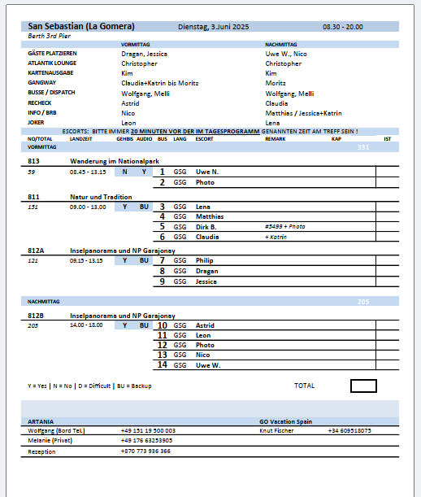

##### **Mittwoch, 04. Juni 2025 Santa Cruz de la Palma / La Palma / Spanien 07.00-18.00**

**Santa Cruz de la Palma mit der Bimmelbahn I 1,5 Std. | 29,00 €**

Dieser Ausflug wird mit einer Bimmelbahn durchgeführt. Unterwegs kurze Stopps an der Kirche "La Encarnacion" und am Alameda-Platz. Die Seefahrtsgeschichte hat die kleine Handelsstadt Santa Cruz de La Palma geprägt. Historische Gebäude, Kirchen, Paläste, Einkaufsstraßen und kleine Bars bieten Motive für Maler und Fotografen.

Bitte beachten: Sehr begrenzte Teilnehmerzahl.

* Ausflug fand wie geplant statt

**Santa Cruz de la Palma I 2 Std. | 45,00 €**

Die Seefahrtsgeschichte hat die kleine Handelsstadt Santa Cruz de La Palma geprägt. Spanier, Portugiesen, Briten, Deutsche, Venezolaner und Kubaner haben diese typisch spanische Kleinstadt beeinflusst. Historische Gebäude, Kirchen, Paläste, Einkaufsstraßen und kleine Bars bieten Motive für Maler und Fotografen. Mit dem Bus fahren Sie in das Inland über die naheliegenden Dörfer bis zum Vulkankegel Montaña La Breña. Vor der Spitze aus sieht man die Gärten von Kleinbauern sowie die bewaldete Bergkette La Palmas. Weiter fahren Sie zum Aussichtspunkt "La Concepcion", von wo aus sich einen einzigartiger Blick über die Stadt bietet. Auf dem Rückweg zum Schiff unternehmen Sie noch einen kurzen Stopp an der Kirche "Nuestra Señora de Las Nieves", Schutzpatronin der Insel. Von hier fahren Sie zurück zur Pier.

**Bitte beachten:** Begrenzte Teilnehmerzahl.

* Auslug fand wie geplant statt

**Nationalpark Caldera de Taburiente I 3,5 Std. | 45,00 €**

La Palma ist eine vulkanische Insel, die sich bis auf 2.400 m Höhe erhebt. Es gibt verschiedene Klimazonen mit eigener Vegetation. Der Ausflug führt zunächst durch die Inselhauptstadt Santa Cruz de La Palma mit ihren typischen Holzbalkon-Häusern. Anschließend Weiterfahrt über Las Nieves mit kurzem Stopp an der Kapelle der Inselheiligen zum Aussichtspunkt Mirador de la Concepcion. Von hier können Sie den Ausblick auf die Ostküste, Santa Cruz und den Hafen genießen. Durch immergrüne Lorbeerwälder fahren Sie zum Kamm "Cumbre Nueva" und dem riesigen Krater "La Caldera de Taburiente", der zum Nationalpark erklärt wurde. Etwa 1.000 m Fußweg führen vom Busparkplatz zu einem Aussichtspunkt auf ca. 600 m Höhe. Danach fahren Sie zurück zum Schiff.

**Bitte beachten:** Für Gäste mit eingeschränkter Beweglichkeit nicht geeignet.

* Die kleine Wanderung am Aussichtspunkt La Cumbrecita konnte wegen Bauarbeiten nicht stattfinden. Als Extrastopp gab es den Punkt Mirador de Tajuya
* #6363 Frau Harris, stürzte (Schwindel) wurde vor Ort mit Pflaster versorgt

**Der grüne Norden und San Andrés I 4 Std. | 49,00 €**

Bereits nach kurzer Fahrt erreichen Sie den Aussichtspunkt San Bartholomé. Hier können Sie den atemberaubenden Blick auf die Berge und über die Küstenlandschaft genießen. Anschließend Weiterfahrt zu einem Lorbeerwald im nordöstlichen Teil der Insel. Fast undurchdringliche, urwaldähnliche Lorbeerwälder mit gigantischen Farnen kennzeichnen dieses Gebiet. Während des etwa halbstündigen Spaziergangs, tauchen Sie in diese einmalige Welt der Riesenfarne und Lorbeergewächse ein. Anschließend fahren Sie in eines der ältesten Dörfer der Insel, San Andrés. Ein kurzer Spaziergang bringt Ihnen den pittoresken Ort und seine Umgebung mit Naturschwimmbecken und malerischem Hafen näher. Anschließend Rückfahrt zum Schiff.

**Bitte beachten:** Für Gäste mit eingeschränkter Beweglichkeit nicht geeignet. Steiler Weg durch den Lorbeerwald. Begrenzte Teilnehmerzahl.

* Ausflug fand wie geplant satt

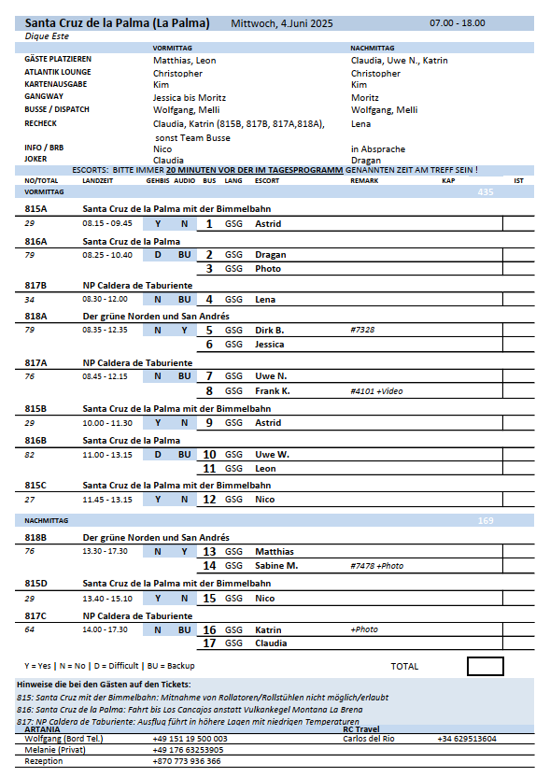

**Donnerstag, 05. Juni 2025 Funchal / Madeira / Portugal 13.00-/**

**Pico dos Barcelos, Eira do Serrado & Monte I 4 Std. | 25,00 €**

Fahrt zu einem der schönsten Aussichtspunkte Funchals, dem Pico dos Barcelos. Von hier überblicken Sie die Bucht von Funchal. Weiterhin fahren Sie durch einen Eukalyptuswald mit 50 bis 60 m hohen Bäumen zum Eira do Serrado mit prächtigem Ausblick auf das Nonnental Curral das Freiras. Anschließend Weiterfahrt nach Monte, einem der bekanntesten Orte Madeiras. Hier wurde 1470 von Nachfahren der Entdecker Madeiras eine Kirche und der "Parque Municipal do Monte" errichtet. Im Inneren der Kirche sehen Sie die Statue der Madonna von Monte und das Grab des Kaisers Karl von Habsburg, der dort 1922 im Exil verstarb.

**Bitte beachten:** Für Gäste mit eingeschränkter Beweglichkeit nicht geeignet aufgrund vieler Stufen, die zur Kirche in Monte führen. Bequemes Schuhwerk empfohlen.

* Ausflug fand wie geplant statt

**Levadawanderung I 4 Std. | 29,00 €**

Während dieser etwa 2-stündigen Wanderung folgen Sie der Levada da Serra von Vale Paraiso bis nach Rochão. Kurze Erholungspause unterwegs. Während der Rückfahrt nach Funchal legen Sie an der Cristo-Rei-Statue bei Ponta do Garajau eine Pause ein und genießen den Ausblick auf den Atlantik.

**Bitte beachten:** Für Gäste mit eingeschränkter Beweglichkeit nicht geeignet. Festes Schuhwerk und Regenschutz empfohlen. Moderate Wanderung, nur wenige Höhenmeter sind zu überwinden.

* Ausflug fand wie geplant statt

**Câmara de Lobos und Cabo Girão I 3,5 Std. | 29,00 €**

Ihre Fahrt entlang der Südküste Madeiras führt Sie zunächst zum malerischen Fischerdorf Câmara de Lobos, das einst Sir Winston Churchill auf Gemäldeleinwand verewigte. Nach einem kurzen Aufenthalt fahren Sie zum Cabo Girão, dem zweithöchsten Kap der Welt (580 m). Von hier haben Sie einen wunderbaren Blick auf die gesamte Bucht von Funchal und tief hinab über den Rand des Kliffs. Die Rückfahrt nach Funchal erfolgt mit Fotostopp am Aussichtspunkt Pico dos Barcelos.

**Bitte beachten:** Für Gäste mit eingeschränkter Beweglichkeit nicht geeignet.

* Ausflug fand wie geplant statt

**Altstadt, Monte und Botanischer Garten I 4 Std. | 39,00 €**

Nach einem Rundgang durch die Altstadt von Funchal fahren Sie mit der Seilbahn in das hübsche Dorf Monte, 600 bis 800 m hoch gelegen, und besichtigen hier die bekannte Wallfahrtskirche Nossa Senhora do Monte. Die Rückfahrt nach Funchal erfolgt entweder mit dem Bus oder mit einem Korbschlitten (Korbschlittenfahrt buchbar und zahlbar vor Ort außer sonntags, € 30,- p.P. bei Zweierbelegung, € 40,- p.p. bei Alleinnutzung, lange Wartezeiten möglich). Weiterfahrt zum Botanischen Garten von Funchal. Auf ca. 80.000 qm können 2.000 Pflanzenarten in ihrer ganzen Schönheit betrachtet werden: Palmen, Orchideen, Bromelien, Sukkulenten, Nutzpflanzen sowie natürlich auch Strelitzien, das Wahrzeichen Madeiras. Nach einem ca. 1,5-stündigen Rundgang fahren Sie zurück zum Schiff.

**Bitte beachten:** Für Gäste mit eingeschränkter Beweglichkeit nicht geeignet. Begrenzte Teilnehmerzahl.

* Häufige allgemeine Beschwerde: auf Grund des Ausflugstextes gehen die Gäste davon aus, dass es in jedem Fall möglich sei mit dem Korbschlitten zu fahren (oder dass sie den Ausflug nur deshalb buchen, weil sie unbedingt mit dem Korbschlitten fahren wollen). Auf Grund der sehr langen Wartezeiten war es jedoch bei vielen Ausflügen dieser Reise nicht möglich mit dem Schlitten zu fahren, weshalb es zu Beschwerden kam. Laut dem Text geht es ja auch erst nach der Schlittenfahrt zum Botanischen Garten, sodass die Gäste, die die Wartezeiten in Kauf nehmen, einen Teil des Ausflugs verpassen. Vielleicht den Text und den Inhalt mit den Agenturen abgleichen.
* #7201 Herr Paschulski ist in der Kirche von Monte gestolpert und hat sich am linken Handrücken verletzt, Erstversorgung durch Escort, später an Bord im Hospital

**Abendliches Funchal I 2,5 Std. | 29,00 €**

Sie fahren zunächst zum Aussichtspunkt Nazaré mit herrlichem Blick auf den Hafen, anschließend zum Aussichtspunkt Neves, von wo Sie die gesamte Bucht von Funchal überblicken können. Danach fahren Sie in die Altstadt und setzen Ihren Ausflug zu Fuß fort. Während Sie entlang der Rua Santa Maria flanieren, einer der ältesten Straßen Funchals, sehen Sie hübsche Malereien auf den alten Haustüren, die von lokalen Künstlern geschaffen wurden. Nach diesem Rundgang (etwa 1 km Fußweg) eine knappe halbe Stunde Freizeit mit Gelegenheit, in eine typisch portugiesische Bar einzukehren. Vielleicht möchten Sie die traditionelle Poncha probieren (nicht inklusive, ca. EUR 3,50). Das erfrischende, süßsäuerliche Nationalgetränk passt perfekt zur Abendstimmung.

* Der Abendliche Ausflug begann um 19.45h, Sonnenuntergang war 21.14h, es gab an den Aussichtspunkten keine abendliche Stimmumg

**Safari im Geländewagen I 4 Std. mit Essen | 55,00 €**

Die halbtägige Safari mit ortskundigem Fahrer führt entlang der Südküste Madeiras. Genießen Sie herrliche Ausblicke auf die Küste, bevor Sie über schmale und steile Pfade bis zum Aussichtspunkt Fajã da Galinhas und Boca da Corrida weiterfahren. Inmitten von Bergen und tiefen Tälern finden passieren Sie kleine Dörfer wie Jardim da Serra und schöne Aussichtspunkte. Die landschaftlich reizvolle Fahrt führt über Quinta Grande, Cabo Girão und Câmara de Lobos, bevor Sie über befestigte Straßen zurück zum Schiff fahren.

**Bitte beachten:** Für Gäste mit eingeschränkter Beweglichkeit oder Rückenleiden nicht geeignet. Begrenzte Teilnehmerzahl. Wenige Informationen während der Fahrt vom englischsprachigen Fahrer.

* Ausflug fand wie geplant statt
* Hinweis auf Jacke wäre gut, da es offene Jeeps sind

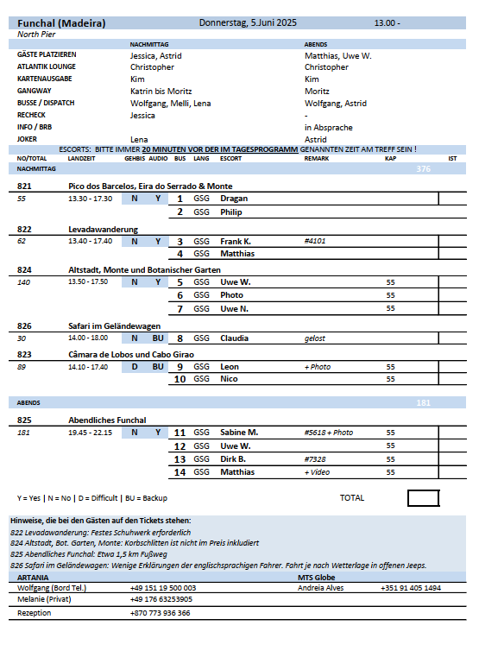

**Freitag, 06. Juni 2025 Funchal / Madeira / Portugal /-17.00**

**Picos dos Barcelos, Eira do Serrado & Monte I 4 Std. | 25,00 €**

Fahrt zu einem der schönsten Aussichtspunkte Funchals, dem Pico dos Barcelos. Von hier überblicken Sie die Bucht von Funchal. Weiterhin fahren Sie durch einen Eukalyptuswald mit 50 bis 60 m hohen Bäumen zum Eira do Serrado mit prächtigem Ausblick auf das Nonnental Curral das Freiras. Anschließend Weiterfahrt nach Monte, einem der bekanntesten Orte Madeiras. Hier wurde 1470 von Nachfahren der Entdecker Madeiras eine Kirche und der "Parque Municipal do Monte" errichtet. Im Inneren der Kirche sehen Sie die Statue der Madonna von Monte und das Grab des Kaisers Karl von Habsburg, der dort 1922 im Exil verstarb.

**Bitte beachten:** Für Gäste mit eingeschränkter Beweglichkeit nicht geeignet aufgrund vieler Stufen, die zur Kirche in Monte führen. Bequemes Schuhwerk empfohlen.

* Ausflug fand wie geplant statt

**Levadawanderung I 4 Std. | 29,00 €**

Während dieser etwa 2-stündigen Wanderung folgen Sie der Levada da Serra von Vale Paraiso bis nach Rochão. Kurze Erholungspause unterwegs. Während der Rückfahrt nach Funchal legen Sie an der Cristo-Rei-Statue bei Ponta do Garajau eine Pause ein und genießen den Ausblick auf den Atlantik.

**Bitte beachten:** Für Gäste mit eingeschränkter Beweglichkeit nicht geeignet. Festes Schuhwerk und Regenschutz empfohlen. Moderate Wanderung, nur wenige Höhenmeter sind zu überwinden.

* Ausflug fand wie geplant statt

**Câmara de Lobos und Cabo Girão I 3,5 Std. | 29,00 €**

Ihre Fahrt entlang der Südküste Madeiras führt Sie zunächst zum malerischen Fischerdorf Câmara de Lobos, das einst Sir Winston Churchill auf Gemäldeleinwand verewigte. Nach einem kurzen Aufenthalt fahren Sie zum Cabo Girão, dem zweithöchsten Kap der Welt (580 m). Von hier haben Sie einen wunderbaren Blick auf die gesamte Bucht von Funchal und tief hinab über den Rand des Kliffs. Die Rückfahrt nach Funchal erfolgt mit Fotostopp am Aussichtspunkt Pico dos Barcelos.

**Bitte beachten:** Für Gäste mit eingeschränkter Beweglichkeit nicht geeignet.

* Ausflug fand wie geplant statt

**Altstadt, Monte und Botanischer Garten I 4 Std. | 39,00 €**

Nach einem Rundgang durch die Altstadt von Funchal fahren Sie mit der Seilbahn in das hübsche Dorf Monte, 600 bis 800 m hoch gelegen, und besichtigen hier die bekannte Wallfahrtskirche Nossa Senhora do Monte. Die Rückfahrt nach Funchal erfolgt entweder mit dem Bus oder mit einem Korbschlitten (Korbschlittenfahrt buchbar und zahlbar vor Ort außer sonntags, € 30,- p.P. bei Zweierbelegung, € 40,- p.p. bei Alleinnutzung, lange Wartezeiten möglich). Weiterfahrt zum Botanischen Garten von Funchal. Auf ca. 80.000 qm können 2.000 Pflanzenarten in ihrer ganzen Schönheit betrachtet werden: Palmen, Orchideen, Bromelien, Sukkulenten, Nutzpflanzen sowie natürlich auch Strelitzien, das Wahrzeichen Madeiras. Nach einem ca. 1,5-stündigen Rundgang fahren Sie zurück zum Schiff.

**Bitte beachten:** Für Gäste mit eingeschränkter Beweglichkeit nicht geeignet. Begrenzte Teilnehmerzahl.

* Häufige allgemeine Beschwerde: auf Grund des Ausflugstextes gehen die Gäste davon aus, dass es in jedem Fall möglich sei mit dem Korbschlitten zu fahren (oder dass sie den Ausflug nur deshalb buchen, weil sie unbedingt mit dem Korbschlitten fahren wollen). Auf Grund der sehr langen Wartezeiten war es jedoch bei vielen Ausflügen dieser Reise nicht möglich mit dem Schlitten zu fahren, weshalb es zu Beschwerden kam. Laut dem Text geht es ja auch erst nach der Schlittenfahrt zum Botanischen Garten, sodass die Gäste, die die Wartezeiten in Kauf nehmen, einen Teil des Ausflugs verpassen. Vielleicht den Text und den Inhalt mit den Agenturen abgleichen.

**Inselfahrt mit Porto Moniz I 8 Std. | 59,00 €**

An der Südküste fahren Sie vorbei am idyllisch gelegenen Fischerdorf Câmara de Lobos und halten am Aussichtspunkt Pico da Torre mit herrlichem Blick auf das Dorf. Danach fahren Sie weiter zum Cabo Girão (580 m), Europas höchster Steilklippe mit Panoramablick auf Funchal und die Südküste. Entlang der Küste erreichen Sie das Dorf Ribeira Brava, mit seiner Kirche aus dem 15. Jh. und auf einer Höhe zwischen 1.300 und 1.500 m passieren Sie das zentrale Hochplaetau Paúl de Serra. Ihr Mittagessen (ein Erfrischungsgetränk inklusive) nehmen Sie in der Küstenstadt Porto Moniz ein, mit den natürlichen Badebassins im Vulkangestein. Weiterfahrt entlang der Nordküste und Pause im Dorf São Vicente, mit der schönen Kirche aus dem 17. Jh. Danach fahren Sie zurück nach Funchal zum Schiff.

* Ausflug fand wie geplant statt

**Inselfahrt mit Santana I 8 Std. mit Snacks | 59,00 €**

Diese Fahrt führt hinauf in die faszinierende Bergwelt zum dritthöchsten Gipfel der Insel, dem Pico do Arieiro (1.818 m). Von hier aus haben Sie je nach Witterung einen wunderbaren Blick auf das atemberaubende Panorama. Weiter fahren Sie durch ein Naturschutzgebiet nach Ribeiro Frio mit seiner Forellenzucht. Über Faial gelangen Sie entlang der Nordküste bis Santana, bekannt für seine typischen strohbedeckten Häuschen. Hier erwartet Sie ein landestypisches Mittagessen (ein Erfrischungsgetränk inklusive). Weiterfahrt nach Porto da Cruz und über Machico, wo Sie die herrlichen Ausblicke auf die Nordküste begeistern werden. Abschließend legen Sie an der Cristo-Rei-Statue bei Ponta do Garajau eine Pause ein und genießen den Ausblick auf den Atlantik.

* Ausflug fand wie geplant statt

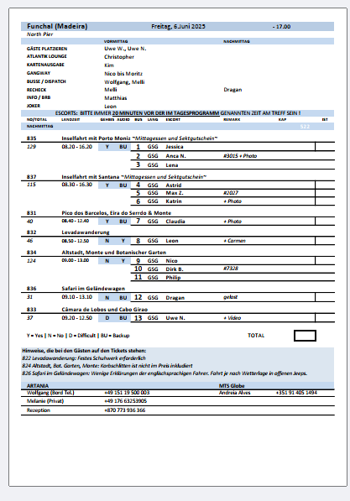

**Sonntag, 8. Juni Tanger/Marokko 09:00-22:00**

**Panoramafahrt Tanger I 3 Std. | 35,00 €**

Während dieser Rundfahrt lernen Sie eine der interessantesten Städte Nordafrikas kennen. Fahrt vom Hafen in Richtung Kap Spartel am Eingang zur vielbefahrenen Straße von Gibraltar und mit schönem Blick auf die Bucht von Tanger. Einen weiteren Fotostopp legen Sie an den beeindruckenden, vom Meer gebildeten Herkules-Grotten ein. Weiterfahrt zur Altstadt, der Medina, die zum Teil im 16. Jh. erbaut wurde. Erleben Sie in den verwinkelten Gassen orientalische Atmosphäre. Gelegenheit für Einkäufe, bevor Sie zum Schiff zurückkehren.

* Ausflug fand wie geplant statt

**Tanger mit Herkules Grotten| 4 Std. |39€**

Während dieser Rundfahrt lernen Sie eine der interessantesten Städte Nordafrikas kennen. Fahrt vom Hafen in Richtung Kap Spartel am Eingang zur vielbefahrenen Straße von Gibraltar und mit schönem Blick auf die Bucht von Tanger. Besichtigung der beeindruckenden, vom Meer gebildeten Herkules-Grotten. Anschließend kurze Pause an einem nahegelegenen Strand und Weiterfahrt zur Altstadt, der Medina, die zum Teil im 16. Jh. erbaut wurde. Erleben Sie bei einem Rundgang die orientalische Atmosphäre in den verwinkelten Gassen. Gelegenheit für Einkäufe, bevor Sie zum Schiff zurückkehren.   
**Bitte beachten:** Für Gäste mit eingeschränkter Beweglichkeit nicht geeignet. Festes Schuhwerk empfohlen.

* Es war Feiertag in Marokko ( Schlachtfest), Herkules Grotten waren geschlossen, es gab 2 Alternativen für die Gäste 1.Museum Kap Spartel

2.längerer Altstadtrundgang

**Tetouan |5,5Std |49€**

Etwa 1,5-stündige landschaftlich schöne Fahrt nach Tétouan, der ehemaligen Hauptstadt Spanisch-Nordafrikas. Noch heute sind andalusische Einflüsse in der Medina deutlich erkennbar. Hier scheint die Zeit stehen geblieben zu sein. Sie besichtigen zu Fuß die malerische Altstadt und die Souks. Am Platz Hassan II., wo sich die Altstadt mit der modernen Stadt verbindet, sehen Sie den heutigen Königspalast. Sie besuchen das archäologische Museum und kehren nach einer Pause für Einkäufe zurück zum Schiff.  
**Bitte beachten:** Für Gäste mit eingeschränkter Beweglichkeit nicht geeignet. Falls das archäologische Museum nicht besichtigt werden kann, wird alternativ das Handwerksindustriemuseum besichtigt.

* Der Königspalast war Aufgrund des Feiertags geschlossen ( Schlachtfest) es wurde eine Tee – Bar angefahren und es gab einen Tee für die Gäste

**Chefchouan |9 Std.|79€**

Sie fahren etwa 2 Std. mit dem Bus von Tanger nach Chefchaouen, der berühmten "Blauen Perle" Marokkos. Die Strecke führt durch das malerische Rif-Gebirge, und unterwegs legen Sie einen Fotostopp am idyllischen Nakhla-See ein. Nach Ankunft in Chefchaouen beginnt die Erkundung mit einem Besuch der Kasbah, die sich im Herzen der Medina befindet. Diese beeindruckende Festung aus dem 15. Jh. diente einst zum Schutz der Stadt vor portugiesischen Angriffen. Heute beherbergt sie ein Museum, Kunstgalerien und einen ruhigen Garten, doch die ursprüngliche Architektur mit massiven Lehmmauern und wehrhaften Türmen ist noch immer gut erkennbar. Anschließend unternehmen Sie einen 1,5-stündigen Rundgang durch die malerische Medina mit lebhaften Plätzen und verwinkelten Gassen, den blau-weiß getünchten Häusern ihren charakteristischen blauen Türen und schmiedeeisernen Fenstern. Nach dem Mittagessen haben Sie etwa 1 Std. Zeit zur freien Verfügung, um die Stadt individuell zu erkunden oder in den kleinen Geschäften nach traditionellen Souvenirs zu stöbern. Im Anschluss erfolgt die 2-stündige Rückfahrt zum Schiff mit kurzem Pausenstopp unterwegs.  
**Bitte beachten:**Für Gäste mit eingeschränkter Beweglichkeit nicht geeignet. Begrenzte Teilnehmerzahl.

* Laut Auskunft der Agentur war Kasbah geschlossen, wegen des Feiertags (Schlachtfest) darum längerer Aufenthalt ,
* Keine Getränke beim Mittagessen inkludiert !!!

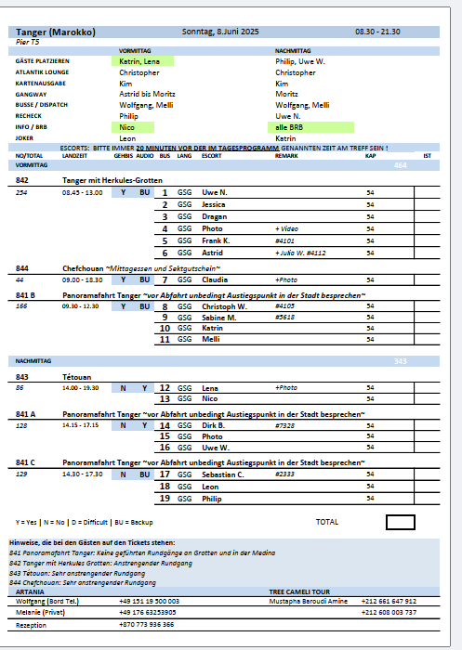

**Montag, 09. Juni Malaga/Spanien 08.00-23.00**

**Panoramafahrt Malaga |2Std.|35€**

Während dieser Panoramafahrt sehen Sie die wichtigsten Sehenswürdigkeiten Málagas. Zuerst legen Sie einen Fotostopp an der Gibralfaro Festung ein. Die mit dem Alcazaba Palast verbundene maurische Burgruine bietet aufgrund ihrer Lage einen atemberaubenden Blick über die Stadt, das Rathaus und die Bucht. Anschließend fahren Sie zum Rosengarten von Puerta Oscura für einen Fotostopp. Nach Passieren weiterer Sehenswürdigkeiten, wie dem neoklassizistischen Gebäude der Bank von Spanien und dem Bahnhof, kehren Sie zurück zum Schiff.

* Ausflug fand wie geplant statt

**Mijas |4 Std. |39€**

Landschaftsfahrt von Málaga entlang der Küste zum zauberhaften Bergdorf Mijas. Während des etwa 1-stündigen Rundgangs bieten die engen Gassen und weiß getünchten Häuser mit ihren schmiedeeisernen Balkonen und bunten Blumentöpfen malerische Fotomotive. Sie passieren die Stierkampfarena, welche während der arabischen Herrschaft angelegt wurde und die Kapelle der "Virgen de la Peña". Von einem Felsplateau genießen Sie das schöne Panorama der Küste und genießen anschließend etwas Freizeit für eigene Erkundungen.   
**Bitte beachten:** Für Gäste mit eingeschränkter Beweglichkeit nicht geeignet.

* Ausflug fand wie geplant statt

**Marbella und Puerto Banus|4,5 Std.|**

Sie passieren den Ferienort Fuengirola, bevor Sie Marbella erreichen. Sie besuchen die Altstadt mit ihren engen Gassen und weiß getünchten Häusern mit vergitterten Fenstern, die um die schöne Plaza de los Naranjos ("Orangenbaumplatz") angeordnet sind. Stattliche Gebäude, kleine Läden, Kunstgalerien, Bars und Bistros gehören zum Stadtbild. Marbella war einst ein kleines Fischerdorf und hat sich zu einem geschäftigen Ferienort entwickelt, der gerne von Reichen und Prominenten besucht wird. Nach einem ca. 1-stündigen Rundgang Weiterfahrt nach Puerto Banus, bekannt für Reichtum, Mode und Nachtleben. Hier finden Sie zahlreiche Designer-Boutiquen, Restaurants und Hotels. Sehenswert sind auch die teuren Jachten im Hafen. Gelegenheit für einen Bummel entlang der Promenade und Rückfahrt nach Málaga.  
**Bitte beachten:** Für Gäste mit eingeschränkter Beweglichkeit nicht geeignet.

* Ausflug fand wie geplant statt

**Malaga|4Std. |45€**

Fahrt entlang der Küstenstraße zum Gibralfaro, den ca. 130 m hohen "Berg des Leuchtturms", auf dem früher vor der maurischen Festung ein antiker Leuchtturm stand. Vom Kastell sind nur noch Ruinen erhalten, doch lohnend ist der Blick über die ganze Stadt, den Hafen, das Meer und das gebirgige Hinterland. Zurück im Stadtzentrum folgt ein etwa 30-minütiger Spaziergang mit anschließendem Besuch der Renaissance-Kathedrale (Innenbesichtigung), die 1528 auf dem Grundriss der abgerissenen Hauptmoschee begonnen und erst 1783 vollendet wurde. Nach etwas Freizeit für individuelle Erkundungen kehren Sie zum Schiff zurück.   
**Bitte beachten:** Für Gäste mit eingeschränkter Beweglichkeit nicht geeignet. An Sonn- und Feiertagen finden keine Innenbesichtigungen, lediglich Aussenbesichtigungen, der Kathedrale statt.

* Ausflug fand wie geplant statt

**Ronda|7,5 Std. |69€**

Fahrt vom Hafen entlang der Costa del Sol zunächst über die Autobahn. Ab San Pedro de Alcantara fahren Sie landeinwärts über eine steile, kurvige Gebirgsstraße in die Bergwelt der Serrania de Ronda. Unterwegs können Sie die Postkutschenstraße und Überreste alter Brücken erkennen. Während eines Stadtrundgangs durch Ronda sehen Sie die Kirche mit ihren verschiedenen Baustilen, die malerische Altstadt, die älteste Stierkampfarena Spaniens sowie den jüngeren Stadtteil El Mercadillo. Anschließend genießen Sie den atemberaubenden Ausblick von der neuen auf die alte Brücke über die beeindruckend tiefe Schlucht Tajo, welche die Altstadt von der Neustadt trennt und vom Fluss Guadalevin geformt wurde. Nach einer guten Stunde Freizeit kehren Sie mit dem Bus zum Schiff zurück.  
**Bitte beachten:** Für Gäste mit eingeschränkter Beweglichkeit nicht geeignet. Begrenzte Teilnehmerzahl.

* Ausflug fand wie geplant statt
* #5608 Frau Jekal hat sich das Knie verdreht und wurde später im Hospital behandelt

**Cordoba|7,5Std.|89€**

Nach einer etwa 2-stündigen Busfahrt erreichen Sie das multikulturelle Córdoba. Entdecken Sie Bauwerke die an die römische, arabische, christliche und jüdische Vergangenheit erinnern. Sie sehen die römische Brücke und die alte Festungsanlage Torre de la Calahorra. Sie spazieren durch das jüdische Viertel, in dem sich eine Synagoge aus dem 14. Jh. befindet, eine der drei besterhaltenen Synagogen Spaniens. Sie besuchen die Mezquita-Cathedral (Moschee-Kathedrale), das wichtigste Denkmal in Córdoba, das Baustile verschiedener Epochen innerhalb der Geschichte widerspiegelt. Beim Betreten sehen Sie ein riesiges Säulenmeer mit einer harmonischen Farbgebung aus roten und weißen Bögen. Die fünf separaten Bereiche der ursprünglichen Moschee entsprechen jeweils den fünf durchgeführten Erweiterungen. Spazieren Sie auch durch den schönen Innenhof mit den vielen Orangenbäumen. Danach genießen Sie etwas Freizeit für eigene Erkundungen und kehren nach Málaga zurück.   
**Bitte beachten**: Für Gäste mit eingeschränkter Beweglichkeit nicht geeignet. Sehr begrenzte Teilnehmerzahl.

* Hinweis auf dem Ticket wäre gut, Schultern müssen bedeckt sein in der Moschee

**Gibraltar|8Std.|105€**

Sie fahren von Málaga in Richtung Westen, an den Ferienorten Torremolinos, Fuengirola und Marbella vorbei bis zur Provinz Cádiz, wo Sie den Grenzort La Linea de la Concepcion erreichen. Sie überqueren die Grenze und steigen in kleinere Busse um zur Besichtigung Gibraltars. Die Rundfahrt (Erklärungen teilweise vom Band) führt Sie zunächst vorbei am Hafengebiet zum "Europa Point", der südlichsten Spitze Gibraltars. Sie genießen den Panoramablick auf die meistbefahrene Wasserstraße der Welt – die Straße von Gibraltar - mit einer Distanz von nur 14 km zwischen der afrikanischen und europäischen Küste. An klaren Tagen können Sie die afrikanische Küste sehen. Anschließend besuchen Sie die Tropfsteinhöhlen von St. Michaels. Sie liegen rund 350 Meter über dem Wasserspiegel und sind erstaunlich geräumig mit teilweise farbig angestrahlten Formationen von Stalagmiten und Stalaktiten. Da kein Besuch Gibraltars vollständig ist, ohne die wohl berühmtesten Bewohner kennengelernt zu haben, treffen Sie unterwegs auch die Berberaffen. Für deren Wohlbefinden ist vom Britischen Kriegsministerium extra ein Offizier für den "Affendienst" abkommandiert, denn nur solange die Affen auf Gibraltar leben, bleibt Gibraltar britisch – so die Legende. Nach der Rundfahrt haben Sie etwa 2 Std. Zeit zum Bummeln oder für Einkäufe. Rückfahrt gut 2 Std. nach Málaga zum Schiff. Lunch-/Snackboxverzehr unterwegs.  
**Bitte beachten:** Für Gäste mit eingeschränkter Beweglichkeit nicht geeignet. Für die Teilnahme muss ein gültiger Reisepass für den Grenzübertritt mitgeführt werden, der Personalausweis reicht nicht aus. Erklärungen erfolgen ggf. vom Band.

* Nur 1 Stunde Freizeit in Gibraltar, gut wäre früher losfahren, nicht erst um 11 Uhr.

nur 1h Freizeit statt beschriebenen 2 Stunden, die Minibusse für die Rock Tour waren für 15:00 bestellt (Freizeit wurde davor gemacht).

Reklamationen: Zu wenig Freizeit, schlechte Anweisungen von dem Guide: Guide hat vorab nicht kommuniziert, dass Bus in einer Tiefgarage hält und die Gäste nicht selbstständig in die Stadt finden (ca. 5 Minuten Gehweg). Vorab wurde kommuniziert, dass Bus hält, uns aussteigen lässt und wir uns wieder am Bus treffen. Gäste haben erst nach dem Ausstieg des Busses erfahren, dass wir doch erst wieder bei der Rückfahrt zum Bus kommen, weswegen einige dann noch ihre Sachen aus dem Bus holen wollten. Busfahrer hat dann die Tür zugesperrt, während Gäste noch im Bus waren und war circa 5 min auf dem WC.

Bemerkung: Guide hat mir erzählt, dass sie neu ist und die Tour noch nicht oft gemacht hat, hat sich leider auf die Qualität ausgewirkt. Sie war zwar sympathisch, hat während der Hinfahrt aber wenig erzählt.

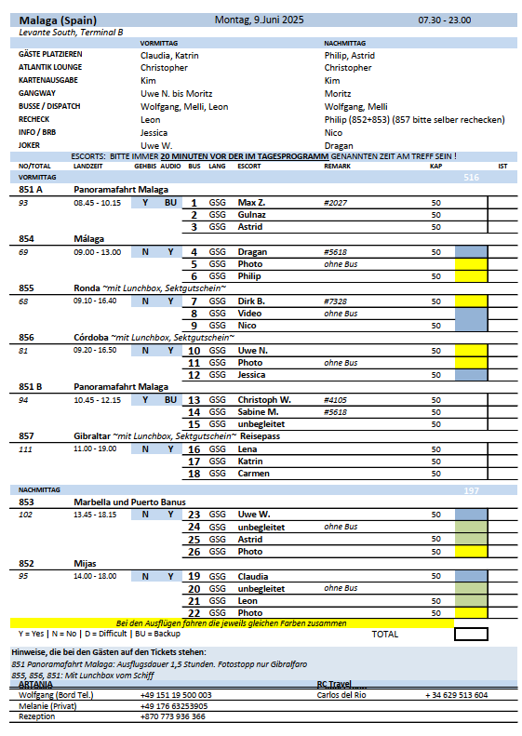

**Mittwoch, 11. Juni 25 Lissabon/Portugal 08.00-18.00**

**Panoramafahrt Lissabon|2Std.|29€**

Während Ihrer Panoramafahrt gewinnen Sie einen ersten Eindruck der auf sieben Hügeln erbauten Hauptstadt Portugals. Mit dem Bus fahren Sie Richtung Zentrum und passieren die Unterstadt, den Parque Eduardo VII, das Belém-Viertel mit dem Turm von Belém, das Entdeckerdenkmal und das Hieronymuskloster. Danach erfolgt die Rückfahrt zum Hafen.

* Ausflug fand wie geplant statt

**Lissabon mit dem Hippo Bus|2,5Std.|49€**

Erleben Sie Lissabon mal auf eine andere Art, mit einem außergewöhnlichen Amphibien-Gefährt. Über einen Audioguide erhalten Sie Informationen, während Sie die vielen Seiten der portugiesischen Hauptstadt zu Land und zu Wasser erkunden. Die Fahrt beginnt und endet am Kreuzfahrtterminal und dauert etwa 2,5 Std., einschließlich einer etwa 30-minütigen Fahrt auf dem Fluss Tejo und einer etwa 40-minütigen Pause vor dem Entdeckerdenkmal in Belém, wo Sie ein traditionelles "Pastel de Belém" kosten können.   
**Bitte beachten:** Für Gäste mit eingeschränkter Beweglichkeit nicht geeignet. Hoher Einstieg über eine Leiter in den Bus. Sehr begrenzte Teilnehmerzahl.

* Ausflug fand wie geplant statt

**Lissabon mit Palacio da Ajuda|4Std.|59€**

Während dieses Ausfluges gewinnen Sie einen Eindruck der auf sieben Hügeln erbauten Hauptstadt Portugals mit Fotostopps bei den interessantesten Sehenswürdigkeiten. Sie fahren mit dem Bus zunächst zum Ajuda Viertel, wo der Palacio Da Ajuda besichtigt wird. Der königliche Palast wurde im 19. Jh. erbaut und weist eine Mischung aus neoklassizistischen und romantischen Stilen auf. Ursprünglich als königliche Residenz konzipiert, beherbergt der Palast heute ein Museum mit einer beeindruckenden Sammlung königlicher Artefakte und Kunstwerke. Die opulente Innenausstattung, darunter der Thronsaal und die königlichen Gemächer spiegeln den Luxus der königlichen Lebensweise wider. Weiterfahrt zum Belem-Viertel mit dem Turm von Belém (Aussenbesichtigung), einem Meisterwerken der Manuelinik und dem Entdeckerdenkmal, das dem Bug einer Karavelle nachempfunden wurde. In der Unterstadt genießen Sie anschließend noch etwas Freizeit vor der Rückkehr zum Hafen.  
**Bitte beachten:** Ohne Altstadtbummel und Burg Sâo Jorge.

* Palacio Da Ajuda war geschlossen, den Gästen wurde dieses 1 Tag vorher mitgeteilt, mit der Alternative die Kathedrale von Lissabon zu besichtigen
* Der Fußweg zur Kathedrale war 30 Minuten, war nicht vorher bekannt
* Gäste die Aufgrund des Fußweges abgebrochen haben erhalten 50% des Ticketpreises erstattet, die restlichen Gäste 30%

**Sintra mit Palast|5Std. |59€**

Schöne Landschaftsfahrt von Lissabon nach Sintra, einer reizvoll gelegenen alten Maurenstadt. Die Kulturlandschaft Sintra steht seit 1995 auf der UNESCO-Liste des Weltkulturerbes. Seit dem Mittelalter war die heutige Kleinstadt Sommerresidenz portugiesischer Könige und des Adels. Sie spazieren zum Palacio Nacional de Sintra, dem einstigen Königspalast. Das Schloss ist schon von weitem an den beiden gewaltigen konischen Schornsteinen, als Wahrzeichen der Stadt, zu erkennen. Nach der Innenbesichtigung genießen Sie etwas Freizeit und fahren dann weiter zum westlichsten Punkt des europäischen Kontinents, Cabo da Roca, mit schönem Blick auf die Küste. Die Rückfahrt führt über die Küstenstraße, vorbei an reizvollen Stränden, durch den Fischerort Cascais und den modernen Badeort Estoril nach Lissabon.  
**Bitte beachten:**Für Gäste mit eingeschränkter Beweglichkeit nicht geeignet. Im Palast sind etwa 100 Stufen zu bewältigen.

* Ausflug fand wie geplant statt

**Lissabon mit Altstadtrundgang|4Std.|59€**

Die Hauptstadt Portugals liegt malerisch auf sieben Hügeln am Ufer des Tejo. Vom Hafen fahren Sie zum Belém-Viertel mit Fotostopp am Belém-Turm aus dem 16. Jh. (Außenbesichtigung), zum Entdeckerdenkmal, einem der interessantesten Bauwerke des berühmten Architekten Arruda (Außenbesichtigung), und zum Hieronymus-Kloster (Außenbesichtigung). Weiterfahrt ins Stadtzentrum. Die Avenida Libertade und die Praça da Commercio zählen zu den wichtigsten Sehenswürdigkeiten Lissabons. Zu Fuß, teils stark bergauf, besuchen Sie die Burg Sâo Jorge. Von hier haben Sie einen herrlichen Panoramablick auf die Stadt. Anschließend Spaziergang bergab durch die engen, teils holprigen Gassen der berühmten Altstadt Alfama.  
**Bitte beachten:** Für Gäste mit eingeschränkter Beweglichkeit nicht geeignet. Teils Fusswege mit sehr starker Steigung.

* Ausflug fand wie geplant statt

**Mit dem Eco-Tul-Tuk durch Lissabon|2Std.|93€**

hr englischsprechender Fahrer holt Sie mit dem Eco-Tuk-Tuk (elektrisch-betriebene 4-Sitzer-Autorikscha) am Hafen zu einer 2-stündigen Stadtrundfahrt ab. Mit dem flinken Gefährt fahren Sie u.a. durch die engen Gassen der Altstadt, vorbei an der Kathedrale und einigen Aussichtspunkten. Ein Besuch der Unterstadt Baixa darf natürlich auch nicht fehlen. Zum Ende des Ausfluges haben Sie die Gelegenheit den typischen Sauerkirschlikör "Ginjinha" zu probieren, bevor es zurück zum Hafen geht.  
**Bitte beachten:** Für Gäste mit eingeschränkter Beweglichkeit oder Rückenleiden nicht geeignet. Sehr begrenzte Teilnehmerzahl.

* Ausflug fand wie geplant statt

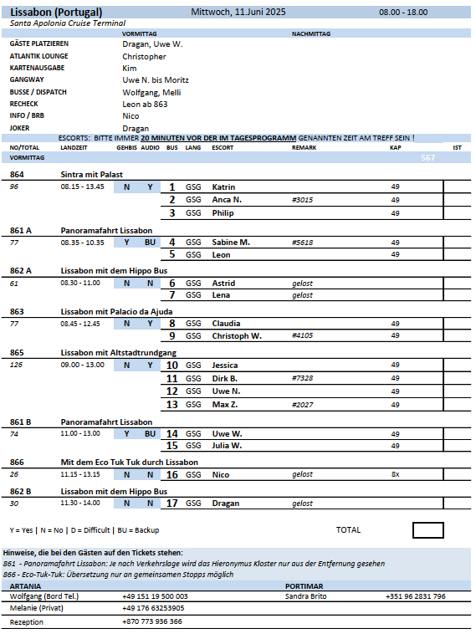

**Donnerstag, 12. Juni 25 Leixos/Porto/Portugal 12.00-23.00**

**Panoramafahrt I 4Std. |35,00 €**

Porto ist eine der ältesten Städte der Iberischen Halbinsel und reich an Zeugnissen ihrer wechselvollen Geschichte. Wahrzeichen der Stadt ist der Torre dos Clerigos, der höchste Kirchturm Portugals, der früher den Portweinschiffern zur  Orientierung  diente. Einen Kontrast zum alten Porto mit seinen pittoresken Häusern, dem typischen Markt und der Tradition seiner Bewohner bilden die Hochhäuser, die breiten Alleen und grünen Parkanlagen der modernen Stadt. Nach einer Panoramafahrt durch die Stadt genießen Sie etwas Freizeit im Ribeira-Viertel am Ufer des Douro-Flusses, dem ursprünglichen Porto der Fischer und Marktfrauen. Rückfahrt zum Schiff.

* Starker Verkehr durch Unfall und Rush Hour, dadurch nur 45 min Freizeit
* #5226 Frau Plassmann mit Bus 8 zurück, in den falschen Bus gestiegen
* Bus 16 defekt auf dem Weg, Erstattung 20% für die Gäste
* Der Guide von Bus 14 war planlos, sodass sich der Escort um einiges kümmern musste

**Guimaraes|4 Std.|49€**

Dieser Ausflug führt Sie in die Provinz Minho. Die Region ist das niederschlagsreichste Gebiet der Iberischen Halbinsel, daher bringen die fruchtbaren Felder Mais, Kartoffeln, Gemüse, Obst und Wein hervor. Sie fahren nach Guimarães, Wiege der portugiesischen Nation und ehemalige Hauptstadt Portugals, wo 1110 Portugals erster König Dom Afonso Henriques geboren wurde. Hier besuchen Sie den Palast der Herzöge von Braganza, Anfang des 15.Jh. vom Conde de Barcelos, einem Sohn von König Joao I., erbaut. Der Palast zeigt eindrucksvolle Räumlichkeiten mit reicher Dekoration und wertvollen Artefakten. Nach der etwa 1-stündigen Besichtigung folgt ein kurzer Stadtrundgang mit etwas Freizeit für eigene Erkundungen. Danach Rückfahrt zum Schiff.  
**Bitte beachten:**Für Gäste mit eingeschränkter Beweglichkeit nicht geeignet. Sehr begrenzte Teilnehmerzahl.

* Ausflug fand wie geplant satt

**Porto zu Wasser und zu Land|4 Std.|55€**

Sie fahren vom Hafen bis zum Ribeira-Viertel, wo Sie in ein typisches Boot ("Rabelo") umsteigen und eine 50-minütige Bootstour auf dem Douro-Fluss unternehmen, bei der Sie sechs der schönsten Brücken (Infante, D. Maria Pia, S. Joao, Freixo, Arrábida, D. Luís) sehen können. Danach unternehmen Sie eine Panoramafahrt durch Porto und haben im Ribeira-Viertel Zeit für individuelle Unternehmungen. In diesem Viertel begegnet Ihnen das ursprünglichere Porto der "kleinen" Leute: der Arbeiter, Fischer, Marktfrauen und Fischverkäuferinnen. Mit diesen Eindrücken kehren Sie mit dem Bus zum Hafen zurück.  
**Bitte beachten:** Für Gäste mit eingeschränkter Beweglichkeit nicht geeignet. Sehr begrenzte Teilnehmerzahl.

* Dieser Ausflug ist wirklich nur für Gäste ohne eingeschränkte Beweglichkeit möglich, auch nicht mit Gehstock, Ein und Ausstieg schwierig
* Bus 6 durch Unfall 75min Verspätung

**Porto|4,5 Std. |69€**Porto ist eine der ältesten Städte der Iberischen Halbinsel, die sich im 12.Jh. zu einer bedeutenden Handels- und Hafenstadt entwickelt hat. Sie ist reich an Zeugnissen ihrer wechselvollen Geschichte. Einen Kontrast zum alten Porto mit seinen pittoresken Häusern, dem typischen Markt und der Tradition seiner Bewohner bilden die Hochhäuser, die breiten Alleen und grünen Parkanlagen der modernen Stadt. Wahrzeichen der Stadt ist der Torre dos Clerigos, der höchste Kirchturm Portugals, der früher den Portweinschiffern zur Orientierung diente. Sie fahren zum Börsenpalast mit neoklassizistischer Fassade. Sie sehen bei der Innenbesichtigung den Maurischen Saal, der im Glanz von Hunderten von Lüstern eine prunkvolle Wiedergabe der Alhambra darstellt. Anschließend unternehmen Sie einen Spaziergang durch das Ribeira-Viertel am Ufer des Douro-Flusses, wo das typische Porto der "kleinen" Leute, der Arbeiter, Fischer, Marktfrauen und Fischverkäuferinnen, zu finden ist. Zum Abschluss besuchen Sie eine Portweinkellerei mit Gelegenheit zur Verkostung. Rückfahrt zum Schiff.  
**Bitte beachten:** Für Gäste mit eingeschränkter Beweglichkeit nicht geeignet. Begrenzte Teilnehmerzahl.

* Ausflug fand wie geplant statt

**Porto mit der Strassenbahn|4 Std.|69€**Porto ist eine der ältesten Städte der Iberischen Halbinsel, deren Ursprung auf eine kleine malerische Siedlung zurückgeht, die an der Mündung des Flusses Douro gelegen war und von den Römern den Namen "Cale" erhalten hatte. Die andere Flussseite mit einem kleinen Naturhafen nannte man "Porto". Aus der Zusammensetzung von "Porto et Cale" entstand nach der Zeitenwende "Portocale", die Urform von Portugal. Im 12. Jh. entwickelte sich Porto zu einer bedeutenden Handels- und Hafenstadt, die als Hauptstadt des Nordens und - wegen ihres regen Handels - mit Recht als zweitwichtigste Stadt des Landes bezeichnet wurde. Die Stadt ist reich an Zeugnissen ihrer wechselvollen Vergangenheit. Die pittoresken Häuser, die sich bis zum Fluss erstrecken, und der typische Markt spiegeln die Tradition des alten Porto wider und bilden einen Kontrast zum heutigen Porto mit den Hochhäusern, den breiten Alleen und den grünen Parkanlagen. Sie fahren zunächst vom Hafen bis zum "Passeio Alegre", wo Sie in die historische Straßenbahn umsteigen. Nach einer etwa 30-minütigen Fahrt entlang des Flussufers erreichen Sie Infante (nicht weit vom Stadtzentrum entfernt). Im Anschluss unternehmen Sie per Bus eine etwa 1,5-stündige Panoramafahrt mit einigen Fotostopps und haben danach im Ribeira-Viertel Zeit für individuelle Unternehmungen. In diesem Viertel begegnet Ihnen das ursprünglichere Porto der "kleinen" Leute: der Arbeiter, Fischer, Marktfrauen und Fischverkäuferinnen. Mit diesen Eindrücken kehren Sie mit dem Bus zum Hafen zurück.  
**Bitte beachten:**Für Gäste mit eingeschränkter Beweglichkeit nicht geeignet. Sehr begrenzte Teilnehmerzahl.

* A

**Transfer nach Porto |2,5 oder 4 Std.|19€**

Transfer fand wie geplant statt

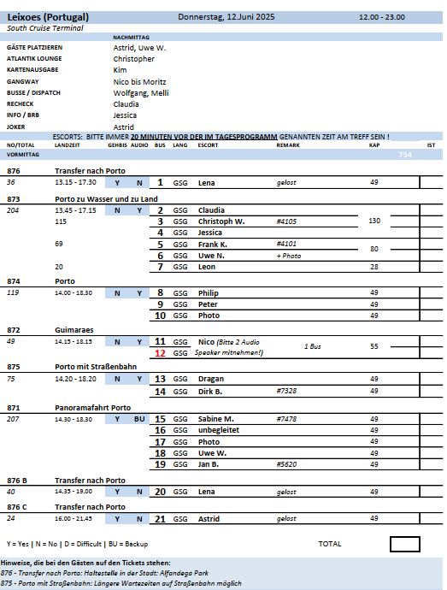

**Freitag, 13.Juni Vigo/Spanien 08:00-18:00**

**Panoramafahrt Vigo|1,5 Std.|35€|**Entdecken Sie Vigo, die größte und industriellste Stadt Galiciens. Sie fahren zunächst aus der Stadt hinaus um einen Blick auf die Bateas (Schwimmdocks für die Muschelzucht) zu werfen. Sie passieren die 1981 eröffnete Puente de Rande, eine verlängerte Schrägseilbrücke, die für die herausragende Metallkonstruktion mit dem Europapreis ausgezeichnet wurde. Danach gelangen Sie zum Berg La Guia, wo einst die Frauen der Seeleute Leuchtfeuer für die Rückkehrer anzündeten. Durch das lebhafte Stadtviertel Teis mit seinen vielen kleinen Geschäften fahren Sie weiter durch Vigo und vorbei an den wichtigsten Sehenswürdigkeiten zurück zum Schiff.

* Ausflug fand wie geplant statt

**Panoramafahrt Baiona|3 Std. | 39€**Der Ausflug führt Sie zunächst nach Baiona, wo Sie bei einem kurzen Fotostopp an der Statue Virxe da Rocha die Aussicht auf die umliegende Landschaft genießen können. Historisch trat Baiona im März 1493 in Erscheinung, als dort die Karavelle Pinta nach ihrer Teilnahme an der ersten Amerikareise von Christoph Kolumbus ankam. Sie erhalten vorab ausführliche Erklärungen von Ihrer Reiseleitung und haben anschließend etwas Freizeit, um das mittelalterliche Stadtzentrum individuell zu erkunden. Während Ihrer Rückfahrt zum Schiff passieren Sie "La Ramallosa", eine romanische Fußgängerbrücke aus dem 12. Jh.  
**Bitte beachten:** Begrenzte Teilnehmerzahl.

* Ausflug fand wie geplant statt

**Santiago de Compostela mit Freizeit|6-6,5 Std. |49€**

Nach etwa 1,5-stündiger Busfahrt durch die reizvolle Landschaft der "Rias" erreichen Sie Santiago de Compostela, die historische Wallfahrtsstätte des Hl. Jakobus und noch heute Ziel vieler Pilger aus aller Welt. Der Fußweg vom/zum Busparkplatz zum Obradoiro Platz beläuft sich auf je etwa 15 Minuten (und zurück). Neben den architektonisch interessanten Gebäuden sehen Sie die berühmte Kathedrale und Wallfahrtskirche. Sie beherbergt den größten Weihrauchschwenker ("Botafumeiro") der Welt. Alle Erklärungen zur Kathedrale und den umliegenden historischen Häusern erfolgen von außen. Anschließend haben Sie Freizeit zur individuellen Besichtigung der Kathedrale. Gemeinsame Rückkehr zum Busparkplatz und Rückfahrt nach Vigo.

* Ausflug fand wie geplant statt

**Auf Pilgerpfad – Wanderung nach Santiago de Compostela|6 Std mit Lunchbox|49€**

Auf diesem Ausflug für sportliche Gäste fahren Sie zunächst etwa 1,5 Stunden mit dem Bus zum Startpunkt Ihrer Wanderung. Der Weg führt ca. 4 km auf einem besonders schönen, aber auch teilweise sehr steilen Pfad durch beeindruckende Landschaft bis zur Kathedrale von Santiago de Compostela. Hier erhalten Sie einige Informationen von außen über dieses bedeutende Bauwerk und Pilgerziel. Anschließend Zeit für individuelle Erkundungen. 15-minütiger Fußweg zum Bus und Rückfahrt nach Vigo.  
**Bitte beachten:** Für Gäste mit eingeschränkter Beweglichkeit nicht geeignet. Begrenzte Teilnehmerzahl.

* Ausflug fand wie geplant statt

**Combarro mit Wein|4 Std.|69€**

##### Besuchen Sie Combarro, das malerische Fischerdorf an den Rías Baixas. Die engen Gassen führen zum Meer hin, wo der erhöhte Getreidespeicher "Horreo", sowie die Schwimmdocks "Bateas", die für die Muschelzucht genutzt werden, zu sehen sind. Nach Ihrem etwa 1-stündigen Aufenthalt fahren Sie zu einem Weingut, wo die edle Albariño-Traube zu erfrischendem Weißwein verarbeitet wird. Besichtigen Sie die Produktionsstätte und genießen Sie im Anschluss eine Kostprobe des Weines. Danach erfolgt die Rückfahrt zum Schiff. **Bitte beachten:**Für Gäste mit eingeschränkter Beweglichkeit nicht geeignet. Begrenzte Teilnehmerzahl.

* Ausflug fand wie geplant statt
* Camborra ist ein sehr schönes Dörfchen mehr Zeit wäre gut, da man hier auch mal einen Kaffee trinken kann

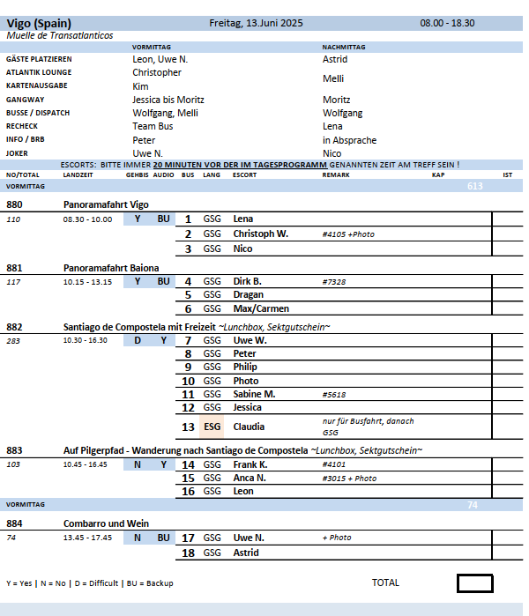

##### **Sonntag, 15.Juni 25 Brest/Frankreich 08.00-18.00**

**Panoramafahrt Brest|1 Std.|25€**

Brest, das an der Mündung des Penfeld gegründet wurde und bereits im späten Römischen Reich eine Hochburg war, wuchs stetig ab dem Mittelalter. Als führender Kriegshafen des Landes behauptete sich die Stadt während des Zweiten Kaiserreiches. Sie unternehmen eine etwas über 1-stündige Fahrt im Doppeldeckerbus und sehen dabei die Sehenswürdigkeiten wie die Brücken von Plougastel, den Jachthafen und den Strand von Moulin Blanc. Im Zentrum passieren Sie La Carène, den SNCF-Bahnhof und Le Fourneau l. Sie überqueren den Fluss Penfeld und sehen das Viertel Capucins, die Wiege der Brester Schiffsindustrie. Ab der Recouvrance-Brücke sehen Sie den berühmten Turm Tanguy, danach das Schloss von Brest sowie den Handelshafen. Genießen Sie das Panorama über die Bucht von Brest und erfahren Sie Wissenswertes über die Geschichte der Stadt.   
**Bitte beachten:** Begrenzte Teilnehmerzahl. Je nach Wetterlage ist das Dach auf dem Oberdeck geöffnet.

* Ausflug fand wie geplant statt

**Quimper individuell|4 Std. |35€**

Etwa 1 Std. Bustransfer von Brest nach Quimper, eine traditionelle Stadt der Bretagne, die in einem kleinen, netten Tal an den Ufern des Odet-Flusses gelegen ist. Ca. 2 Std. Freizeit für eigene Erkundungen. In dem mittelalterlichen Teil des Ortes, mit kopfsteingepflasterten Gassen, läßt sich die typische Atmosphäre der Bretagne erspüren. Sehen Sie z.B. die mit altem Granit und Holzbalken gestalteten Häuser und die gotische St. Corentin's Kathedrale aus dem 13.-15. Jh. (während Feierlichkeiten oder Messen keine Innenbesichtigung möglich). Anschließend Bustransfer zurück zum Schiff.  
**Bitte beachten:**Ausflug ohne Reiseleitung. An Sonn- und Montagen bleiben viele Geschäfte geschlossen.

* Ausflug fand wie geplant statt

**Locronan individuell|3,5 Std.|35€**

Etwa 1 Std. Bustransfer nach Locronan, einem landestypischen Dorf, das bekannt ist für seine Granit-Häuser aus der Renaissance-Zeit und sein mittelalterliches Erscheinungsbild mit kopfsteingepflasterten Gassen. Der Name Locronan leitet sich von Saint Ronan ab - einem aus Irland stammenden Mönch, der in Locronan begraben liegt. St. Ronan soll den Einwohnern Locronans das Weben beigebracht haben. Tatsächlich beruhte der Wohlstand Locronans im Mittelalter auf der Herstellung hochwertigen Segeltuchs. Malerisch zeigt sich der "Place de l'Eglise", und in den engen, schmalen Straßen findet man zahlreiche kleine Handwerksläden. Gut 1,5 Std. Freizeit um den Ort, der für den Autoverkehr gesperrt ist, individuell und im eigenen Tempo zu erkunden. Rückfahrt im Transferbus zum Schiff.  
**Bitte beachten:**Ausflug ohne Reiseleitung. Steile Gassen. An Sonn- und Montagen bleiben viele Geschäfte geschlossen.

* Ausflug fand wie geplant statt, längere Freizeit wünschten sich die Gäste

**Bretonische Küste|4 Std.|59€**

Nach einer kurzen Orientierungsfahrt durch Brest fahren Sie nach Plouguerneau, wo Sie den höchsten Leuchtturm Europas sehen und weiter entlang der Küste mit den Abers (fjordartige Meeresarme), vorbei an goldenen Sandstränden und sich ständig verändernder Landschaft. Kurze Pause in Lilia. Seit dem 5. Jh. prägten walisische und irische Einwanderer die Geschichte der Bretagne, daher wird die "Côte des Abers" auch Küste der Legenden genannt. Das Landschaftsbild ist geprägt von kleinen Kaps, felsigen Inselchen und Meeresarmen. Kurz bevor Sie den kleinen Hafen von Portsall erreichen, sehen Sie Aber Wrac’h. Fotostopps unterwegs und Weiterfahrt entlang des Aber Ildut und der Küstenstraße zurück nach Brest.

* Ausflug fand wie geplant statt

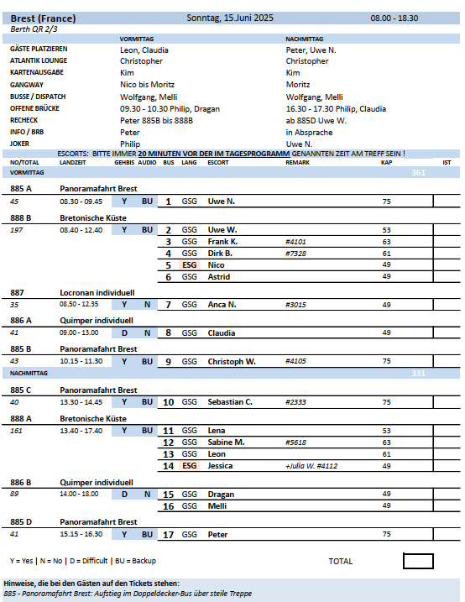

**Montag, 16. Juni ST. PETER PORT / GUERNSEY 07:30-17:00**

Küsten- und Landschaftsfahrt | ca. 3 Std. | Preis 49,- €

Fahrt in einfachen Bussen zunächst durch den malerisch gelegenen Ort Saint Peter Port, der gleichzeitig Hauptstadt der Insel Guernsey ist. Weiter geht es entlang der Küste mit teils schroffen, teils sandigen Küstenstreifen nach Plemont Point mit Aussicht auf die schöne Küstenlandschaft und das Meer. Anschließend Fahrt ins Inselinnere und Besuch der kleinen berühmten Scherbenkirche, die nur ganz wenigen Personen Platz bietet und von Mönchen der früher angrenzenden Abtei aus Porzellan- und Glasscherben erbaut wurde. Nach einer Kaffee-/Teepause mit Kuchen fahren Sie weiter entlang zahlreicher Verteidigungsanlagen und Küstenbefestigungen aus dem Zweiten Weltkrieg bis nach Pembroke. Fotostopp und Rückkehr zum Schiff.

* Keine Kaffee und Tee Pause wurde den Gästen aber vorab mitgeteilt

**Stadtrundgang mit Castle Cornet | ca. 3 Std. | Preis 45,- €**

Dieser geführte Rundgang wird Ihnen die Hauptstadt und ihre reiche Geschichte näherbringen. Sie spazieren zunächst vom Schiff zum Lower Pollet und zur Highstreet, der Haupteinkaufsstraße. Der Höhepunkt Ihres etwa dreistündigen Spaziergangs ist der Besuch von Schloss Cornet, der beliebtesten Sehenswürdigkeit auf der Insel Guernsey. Es stammt aus dem 13. Jh. und beherbergt drei hervorragende Museen: das Schifffahrtsmuseum, das Museum über die Fliegerstaffel 201 der Britischen Luftwaffe und das Castle Cornet Museum. Nachdem Sie das Schloss, die Ausstellungsräume und den Schlossgarten erkundet haben, spazieren Sie gemütlich entlang der Hafenpromenade zurück zur Anlegestelle.

**Bitte beachten:** Für Gäste mit eingeschränkter Beweglichkeit nicht geeignet.

* Ausflug fand wie geplant statt

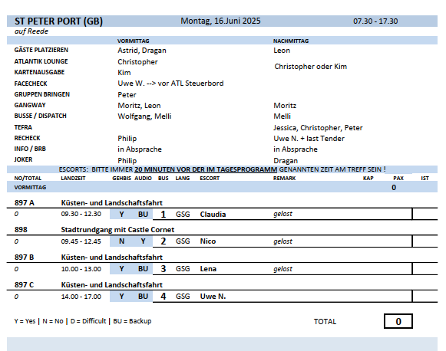

**Dienstag,17.Juni 25 Portsmouth / England / Grossbritanien 08:00-20:00**

**Chichester| 3,5 Std.|69€**

Fahrt in östlicher Richtung entlang der Küste nach Chichester, der Hauptstadt der Grafschaft West-Sussex. Die Stadt ist römischen Ursprungs und eine der ältesten Siedlungen Großbritanniens. Chichester besitzt eine schöne romanische Kathedrale mit sehenswertem Chagall-Fenster und vielen weiteren Kunstwerken (Erklärungen erfolgen bei Außenbesichtigung). 1080 wurde die Originalkirche eingeweiht, später niedergebrannt und im 13. Jh. wieder aufgebaut. Nach der Möglichkeit zur Innenbesichtigung genießen Sie etwa 2,5 Std. Zeit zur freien Verfügung mit Gelegenheit für einen Spaziergang durch die Fußgängerzone oder entlang der alten Stadtmauer. Nutzen Sie die Gelegenheit, sich das im Jahr 1501 aufgestellte Kreuz am Marktplatz anzuschauen. Über die Autobahn gelangen Sie zurück nach Portsmouth.

* Ausflug fand wie geplant statt

**Bucklers Hard| 4 Std. |69€**

Nach Verlassen der Schnellstraße fahren Sie durch den einzigartigen New-Forest-Nationalpark, einem bedeutenden Naturpark im Süden Englands, mit malerischen Landschaften, weidenden Ponys und historischen Dörfern mit hübschen Häuschen. Nach gut  1 Std. Fahrtzeit erreichen Sie Bucklers Hard, am Beaulieu-Fluss gelegen. Der Ort hatte große Bedeutung für den Schiffsbau und war "Geburtsort" zahlreicher Kriegsschiffe für die Royal Navy. Das kleine Dorf blieb von Veränderungen weitestgehend unberührt. Während Ihres etwa 1,5-stündigen Aufenthalts haben Sie Zeit zur freien Verfügung für individuelle Erkundungen. So bietet sich ein Besuch der kleinen Dorfkirche mit Platz für etwa 50 Personen oder des nahegelegenen Schiffsmuseums an. Alternativ genießen Sie einen Kaffee im schönen Hotel The Master Builders, das direkt am Fluss gelegen ist und reizvolle Ausblicke bietet. Anschließend Rückfahrt zum Schiff.

* Ausflug fand wie geplant statt

**London individuell | 9 Std. mit Lunchbox| 69€**

Mit dem Bus fahren Sie knapp 2 Std. in das Zentrum von London. Genießen Sie etwa 5 Std. Freizeit für eigene Aktivitäten und individuelle Besichtigungen. Zur vereinbarten Zeit erfolgt die Rückfahrt zum Schiff. Der Busaus- und Wiedereinstieg erfolgt voraussichtlich am Victoria Embankment am Ufer der Themse.  
**Bitte beachten:** Ausflug ohne Reiseleitung und Besichtigungen.

* Ausflug fand wie geplant statt

**London Panoramafahrt| 9 Std. mit Lunchbox | 99€**

Sie fahren mit dem Bus etwa 2 Std. nach London. Dort angekommen führt Ihre Panoramafahrt vorbei an den wichtigsten Sehenswürdigkeiten der Stadt. Sie sehen u.a. Houses of Parliament, Westminster Abbey, Trafalgar Square, Big Ben, The Mall, Millennium Eye sowie den Buckingham Palace. Je nach Verkehrslage haben Sie gut 2 Std. Freizeit für eigene Erkundungen oder Einkäufe (Busaus- und Wiedereinstieg voraussichtlich Nähe Covent Garden). Danach Rückfahrt nach Portsmouth zum Schiff.  
**Bitte beachten:**Fotostopps während Ihrer Panoramafahrt sind verkehrsabhängig und erfahrungsgemäß selten möglich. Die Busfahrer sind jedoch bemüht, die Sehenswürdigkeiten langsam zu passieren. Begrenzte Teilnehmerzahl.

* Ausflug fand wie geplant statt

**Stonehenge und Sailsbury |7,5 Std. mit Lunchbox |129€**

Gute 1,5 Std. Busfahrt nach Stonehenge. Es ist das bedeutendste Monument prähistorischer Besiedlung in Großbritannien und stammt vermutlich aus der Zeit um 3000 v. Chr. Sie gelangen zum Besucherzentrum, das im Dezember 2013 eröffnet wurde. Es informiert umfassend über die Geschichte und Forschung zu Stonehenge und befindet sich etwa 2 km von den Steinkreisen entfernt (Shuttleservice, Wartezeiten möglich). Weitere Informationen können über eine zuvor zu installierende App auf Ihr Handy erfolgen. Sie können sich die Zeit frei einteilen. Nach ca. 2 Std. Aufenthalt fahren Sie weiter nach Salisbury, einer Stadt mit mittelalterlichem Kern. Etwa 2 Std. Freizeit für eigene Erkundungen und Einkäufe. Eine gute Gelegenheit, die alles überragende Kathedrale individuell zu besichtigen (Eintrittsgebühr nicht inklusive). Anschließend Rückfahrt nach Portsmouth zum Schiff.  
**Bitte beachten:** Begrenzte Teilnehmerzahl.

* Ausflug fand wie geplant statt

**London Panorama-Tour mit Tower of London | 9 Std. mit Lunchbox| 159€**

Gut 2-stündige Busfahrt nach London. Während der ausgiebigen Panoramafahrt sehen Sie einige der wichtigsten Sehenswürdigkeiten dieser pulsierenden Weltstadt: Big Ben, Westminster Abbey, Trafalgar Square, Houses of Parliament, Buckingham Palace sowie St. Paul's Cathedral. Lunchbox-Verzehr unterwegs. Anschließend besuchen Sie den Tower of London, weltweit eines der bekanntesten und besterhaltenen, historischen Gebäude. Der Grundstein wurde vor über 900 Jahren gelegt und der Tower war Burg, Festung, Gefängnis sowie Palast und blickt auf eine wechselvolle Geschichte. Der Tower gehört der britischen Krone und beherbergt heute zahlreiche Ausstellungs- und Museumsräume, u.a. mit einem Teil der britischen Kronjuwelen. 1988 wurde der Tower zum UNESCO-Weltkulturerbe erklärt. Die Erklärungen erfolgen von Ihrer Reiseleitung vor der Innenbesichtigung. Der Rundgang erfolgt individuell und im eigenen Tempo. Aufenthalt ca. 2 Std., anschließend Rückfahrt zum Schiff.  
**Bitte beachten:** Für Gäste mit eingeschränkter Beweglichkeit nicht geeignet. Begrenzte Teilnehmerzahl.

* Ausflug fand wie geplant statt
* Teilweise lange Wege zu den Sehenswürdigkeiten

